GDF-60地暖清洗设备简介
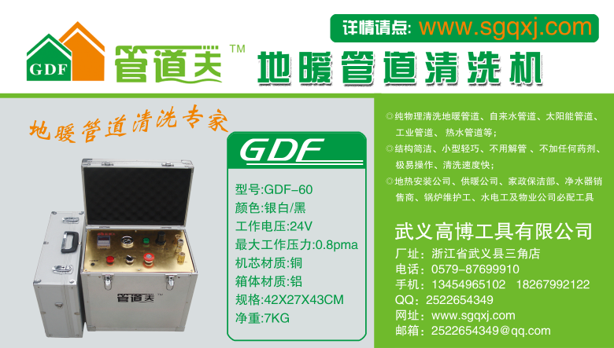
管道夫多功能管道清洗机介绍：
管道夫地暖管道清洗机是本公司根据自来水清洗机的原理，研制了这款便携式脉波地暖管道清洗设备。它是以压缩空气和水为介质，采用微电脑控制，产生不同频率的波，在管道内形成无数小水泡，以高速螺旋式射流进入管道内，形成强大的螺旋射流和冲击波，对管道内壁的生物粘泥和挂垢等污物进行反复的冲刷和震荡，将污垢逐层剥落并迅速排出管外，达到清洗管路的目的。该设备的控制部分可实现清洗、排水、注水等多种作业一次完成的功能。避免了反复的拆卸和安装，大大的提高了工作效率。
管道夫多功能脉波地暖清洗机技术特点是：
1、不用解管，用连接管与分水器连接即可工作;
2、不用任何化学药剂，对管及系统部件无任何腐蚀，排放无污染，绿色环保;
3、不堵塞，适用于各种复杂管网系统的清洗;
4、小型轻便，操作简单，高效快速;
5、采用24V低压电源，水电隔离确保安全;
6、清洗、排水、注水等多种作业一次完成，大大的提高了工作效率;
7、清洗排污看得见，洗前洗后效果，一目了然;
管道夫双控多功能地暖清洗机还具有以下独有功能：
1、气水双芯控制，控制更精准！清洗更加强劲。
2、机身轻巧，方便、安全更省力。
3、独有的注水功能。清洗结束后可直接进入注水状态。无需重复拆装管路。提高工作效率
4、独有的吹扫功能。根据需要可清空地热管道积水。为换水和保护地暖管道提供方便。
结构组成:
1、空气压缩机：生产8个压力的高压空气，为清洁提供空气动力。
2、气、水脉波发生器：是生产气压脉波的主要部件，将气水结合后，在脉波控制器的控制下工作。
3、脉波控制器：控制脉波发生器，根据清洗需要发射不同频率和波长的物理脉冲波。
4、连接管：连接清洗机和地热分水器总接口，连接清洗器和水源，连接分水器回水排污。
工作原理:
将压缩机提供的压缩空气和水输入脉波发生器中，由脉波控制器控制脉波发生器，根据清洗需要发射不同频率和波长的螺旋物理脉冲波，对清洗管路的内壁进行冲击和微波震动，逐层剥落管内壁的锈垢和管内的存积物，并经管末端快速排除。反复工作直至达到清洗目的为止。
清洗施工程序:
(一)、连接
1、关闭分水器上、回水分隔总阀，包括各路小阀门，然后泄压、拆丝堵
2、将连接管1(脉波导入管)和脉波发生器与分水器上水总入口连接；
3、连接管2(输水管)将水源和脉波发生器连接；
4、连接管3(排污管)一端连接分水器回水总出口，另一端插入地漏。
(二)、启动、清洗
1、接好空气压缩机和脉冲发生器电源，启动压缩机使其工作达到额定压力和气量；
2、打开输气开关和供水阀；
3、排污端见到回水后，操作控制器控制脉波发生器发射脉冲波进入地暖管路开始清洗；
4、反复发射不同频率和波长的螺旋式脉冲波直至清洗干净为止，以见到清水为标准。
5、确认清洗干净后，关闭水源和气泵，用罐内的余气将管中的残水扫净。
(三)、系统恢复
1、切断压缩机和脉波发生器的电源；
2、将三个连接管分别解下；
3、打开分水器上、回水分隔阀；
4、将分水器恢复到洗前状态。
注意事项:
1、压缩机工作时机体温度较高，不要触摸机头，防止烫伤身体；
2、各连接部位一定拧紧，防止泄漏；
3、排污端一定插入下水道口内，防止排污时污染环境；
4、压缩机工作有异常声音时请立即切断电源停机检查；
5、脉波发生器如有气、水泄漏请停止工作，马上和公司联系进行维修或更换。
6、必需等气压表指示针到0处，方可拆解供气管；
操作顺序：
本设备需先打开气泵，然后开启设备，最后打开水源。清洗完毕后需先关闭水源，再关闭气泵，最后关闭设备，请按照操作顺序操作，否则容易损坏设备。

